Exercices sur les grandeurs périodiques

Exercice n°1
1- La période d'une tension sinusoïdale est de 1,0 ms. Quelle est sa fréquence ?
2- Une tension périodique a une fréquence de 1,0 MHz. Calculer sa période.

Exercice n°2:
1- Aux États- Unis, la tension fournie aux usagers a une fréquence de 60 Hz. Calculer sa période.
2- La fréquence de la tension aux bornes d'une antenne d'émetteur radio FM est de l'ordre de 100 MHz. Calculer sa période.
3- Un sportif prend son pouls: il mesure au repos 18 battements en 20 s. En déduire la fréquence des battements en nombre de battements par minute et en Hz puis la période des battements.

Exercice n°3:
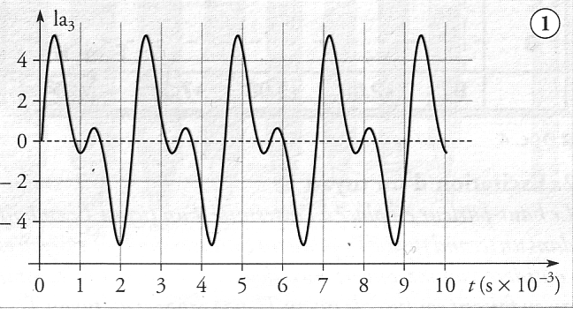
Déterminer période et fréquence des signaux suivants:
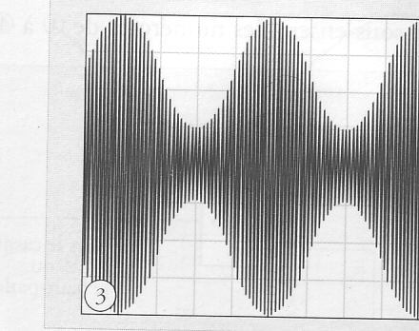
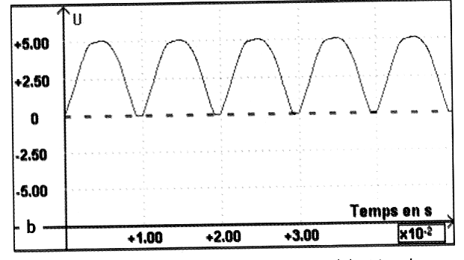
tension redressée note de musique

tension modulée en amplitude
vitesse de balayage : 0,2 ms/div

Exercice n°4:
On a relevé sur l’écran d’un oscilloscope, la tension v produite par un GBF.
Déterminer:
1- V_{max}, sa valeur maximale;
2- <v> sa valeur moyenne;
3- T sa période;
4- f sa fréquence.

Exercice n°5:

Soient les tensions périodiques suivantes :
u1 (V)

5

t (ms)
0
0
5
10
15
20
25
30
u2 (V)

10
5
0
t (µs)
15
30
45
0
60
75
90
u3 (V)

21

t (s)
0
10
20
30
0
-14
40
50
60

1- Calculez les valeurs moyennes de ces trois tensions.
2- Avec quel appareil (nom, type, position) les mesure-t-on ?
3- S'agit-il de tensions alternatives ? Justifiez votre réponse.
4- Calculez la valeur efficace de u₃.
5- Avec quel appareil (nom, type, position) mesure-t-on cette valeur efficace ? Justifiez.

